Succes met leren!

Ter ondersteuning van de studie bieden wij jullie samenvattingen aan om hiermee de tentamenweken net iets verdraaglijker te maken.

Disclaimer: Deze samenvatting is gemaakt door studenten. De samenvatting dient als ondersteuning van de leerstof en er zijn dan ook geen rechten te ontlenen aan de inhoud van deze samenvatting

Wij spreken uit ervaring wanneer we zeggen dat dat studeren namelijk niet altijd meevalt. Daarom hieronder tevens nog wat kleine voedingstips die je wellicht zullen helpen die (studenten) tien binnen te slepen!

Vis
Wist je dat je brein voor 60% uit vet bestaat? Een goede aanvoer van vetten is daarom erg belangrijk. Uiteraard gaat onze voorkeur dan naar onverzadigde vetten, in plaats van verzadigde vetten. En waarin zitten veel onverzadigde vetten? In vis dus! Het eten van zalm, makreel of haring heeft een positief effect op je concentratievermogen. Echte brainfoods dus!

Bessen
We weten waarschijnlijk allemaal wel dat suikers belangrijk zijn om je energielevel op peil te houden. Ook hier is het echter van belang om te kijken wat voor suikers je binnenkrijgt. Natuurlijke suikers zijn veel gezonder dan onnatuurlijk suikers. Zulke natuurlijke suikers zitten veel in fruit, en met name bessen zijn erg gezond. Daarnaast zijn het ook échte vitaminebommen. Kom maar op met die rode en zwarte bessen, aardbeien, bramen en frambozen dus!
Noten en zaden
Noten en zaden bevatten – daar zijn ze weer – veel onverzadigde vetten en beïnvloeden daardoor je concentratievermogen positief. Daarnaast bevatten ze veel ALA, een stofje dat de groei van je hersenen bevordert. Ook helpt het eten van noten en zaden om helder te kunnen nadenken en werkt het stressverlagend.
Chocolade
Chocoladefans opgelet! Wij geven je een geldige reden om lekker veel chocolade te eten. Chocolade werkt namelijk ontspannend en maakt je blij. En laat dat nou net zijn wat je wel kunt gebruiken in zo’n stressvolle tentamenperiode. Hoe puurder de chocolade, hoe beter.
Avocado’s
Dé food hype van dit moment: Avocado’s! Deze heerlijke vrucht bevat precies de goede vetten en helpt je dus om je beter te kunnen concentreren. Daarnaast zorgen avocado’s voor een goede bloeddoorstroming, en daarmee ook voor een goede zuurstofaanvoer in de hersenen.
Groenten
Tomaten, spinazie, bieten, knoflook, broccoli, en ga zo maar door… Zo ongeveer alle groenten zijn echte brainfoods! Zo bevatten tomaten lycopeen, een stofje dat veroudering tegengaat en verbetert spinazie je lange termijn geheugen. Veel groeten eten is dus de boodschap!
Daarnaast nog een laatste gouden tip: Drink genoeg water! Water hydrateert namelijk en zorgt ervoor dat afvalstoffen sneller worden afgevoerd. Daardoor zit je lekkerder in je vel

Internationalisering: INT1INT1B.1

Tentamen:
- Einde periode 1
- Schriftelijk tentamen
- Open vragen + 20 meerkeuzevragen
- Tentamen is in het Nederlands
- Tentamenstof:
  - Inhoud van de lessen
  - Hoofdstukken van ‘Global Marketing’
  - Artikelen op OnderwijsOnline
OW 1.1
Wat is globalisatie? (LEERDOEL)
- Een proces van interactie (= communicatie) en integratie tussen mensen, bedrijven en de overheid van verschillende landen.
- Het proces wordt gedreven door internationale handel en internationale investeringen. Het wordt gedreven door informatietechnologie.
- Het proces heeft effect op het milieu, de cultuur, de politieke systemen, de economische ontwikkeling, de welvaart en op het fysieke welzijn van mensen in samenlevingen over de hele wereld.

De historie van globalisatie:
- Er is geen officieel begin van globalisering, maar we houden 500 voor Christus aan.
- Wetenschappers beweren dat globalisering is begonnen bij:
  - Constructie van de Zijderoute en de daarmee verbonden internationale handel (500 voor Christus)
  - Ontdekking van Amerika
  - Val van de Berlijnse Muur

De dimensies van globalisatie:
- Integratie en onderlinge afhankelijkheid van nationale economieën
  - = economische globalisatie
  - Internationale handel
  - Directe investeringen
  - Geografische spreiding van bedrijfsmiddelen
- Opkomst van regionale blokken voor economische integratie
  - = politieke globalisatie
  - Internationale samenwerkingen, zoals WTO (= World Trade Organisation) (TENTAMEN afkorting kennen), World Bank, UN, etc.
    - Doel WTO: handel bevorderen door onderling afspraken te maken
- Groei van wereldwijde investeringen en financiële stromen
  - = financiële globalisatie
  - Betreft de geld- en kapitaalmarkt
  - Wereldwijde kapitaalstromen, op zoek naar het hoogste rendement

- Convergentie (= het naar elkaar toebewegen) van consumentenlevensstijl en voorkeuren
  - = culturele en sociale globalisatie
  - Ondersteund door internet en (sociale) media
  - Sterk gestandaardiseerde producten
  - ‘Harmonisatie’ van consumentenvoorkeuren
  - Wereldwijde merken zoals McDonalds & IKEA
  - Toerisme
  - Internationale communicatie
- Globalisering van de productie
  - Verschuiving van productie naar buitenlandse locatie
  - Outsourcing van bedrijfsprocessen zoals klantenservice, IT of onderzoek
  - Globalisering van diensten ‘medisch toerisme’
- Globalisering van diensten
  - Verschuiving van productie naar buitenlandse locatie
  - Outsourcing van bedrijfsprocessen zoals klantenservice, IT of onderzoek
  - Globalisering van diensten ‘medisch toerisme’

Hoe geglobaliseerd zijn wij?
- 207 landen worden beoordeeld door het Swiss Economic Institute. Deze hebben de KOF (= Konjunkturforschungsstelle) (TENTAMEN) ontwikkeld. De KOF-globaliseringsindex geeft aan hoe globaal-geïntegreerd een land is. De index loopt van 0 (geen integratie) tot 100 (volledige integratie).
- De KOF-globaliseringsindex bestaat uit 22 variabelen onderverdeeld in 3 pijlers:
  - Economische globalisering
    - Kijkt naar internationale handelsstromen en investeringen
  - Sociale globalisering, kijkt naar:
    - Persoonlijke contacten, zoals toerismestromen
    - Informatiestromen, zoals internetgebruik
    - Culturele nabijheid, bijvoorbeeld: hoeveelheid internationale boeken en films
  - Politieke globalisering, kijkt naar:
    - Aantal lidmaatschappen van internationale organisaties
    - Aantal ambassades dat zich heeft gevestigd in het betreffende land

De stuurprogramma’s (= drivers) van globalisatie (TENTAMEN): (LEERDOEL de drijfveren van globalisatie)
- Wereldwijde vermindering van handelsbelemmeringen
- Marktliberalisering en invoering van vrije markten
- Industrialisatie, economische ontwikkeling en modernisering
- Integratie van wereldwijde financiële markten
- Vooruitgang in technologie, zoals internet

Wat zijn de sociale gevolgen van globalisatie? (LEERDOEL)
- Snelle verspreiding van financiële crisis
  - Vanwege geïntegreerde nationale economieën
- Verlies van nationale soevereiniteit
  - = het vermogen van het land om zijn eigen zaken te regelen
- Offshoring
  - = vorm van outsourcing waarbij de bedrijfsactiviteiten die worden uitbesteed, worden uitgevoerd in een gebied dat relatief ver weg ligt
  - Effect op de armen
- Arbeidsuitbuiting
  - Effect op duurzaamheid en natuur
- Meer vervuiling, vernietiging van leefgebieden
  - Effect op nationale cultuur

De consequenties van globalisatie op het bedrijfslevel:
- Nieuwe zakelijke kansen nieuwe markten
- Veeleisende kopers
  - Koop wereldwijd het beste
  - Wereldwijde competitie
- Globalisering van de waardeketen
  - Goedkopere grondstoffen en halffabricaten
OW 1.2
De 10 belangrijkste geopolitieke risico’s voor 2019:
- De dreiging van een Koude Oorlog tussen de Verenigde Staten en China
- Rusland en Oekraïne; de handelsoorlog van Trump
- De ambities van Saoedi-Arabië en de VAE (destabilisatie van het Midden-Oosten)
- The Brexit Mess
- Nog een migratiecrisis
- Afghanistan's Never-Ending Conflict
- Politieke afdelingen in Latijns-Amerika
- Onopgeloste flashpoints in Syrië
- Venezola’s ineenstorting
- El Nino en klimaatgerelateerd risico
(TENTAMEN: Welk risico staat op 1?)

De wereldwijde politieke omgeving: (LEERDOEL welke invloed heeft de wereldwijde politieke omgeving op bedrijven?)
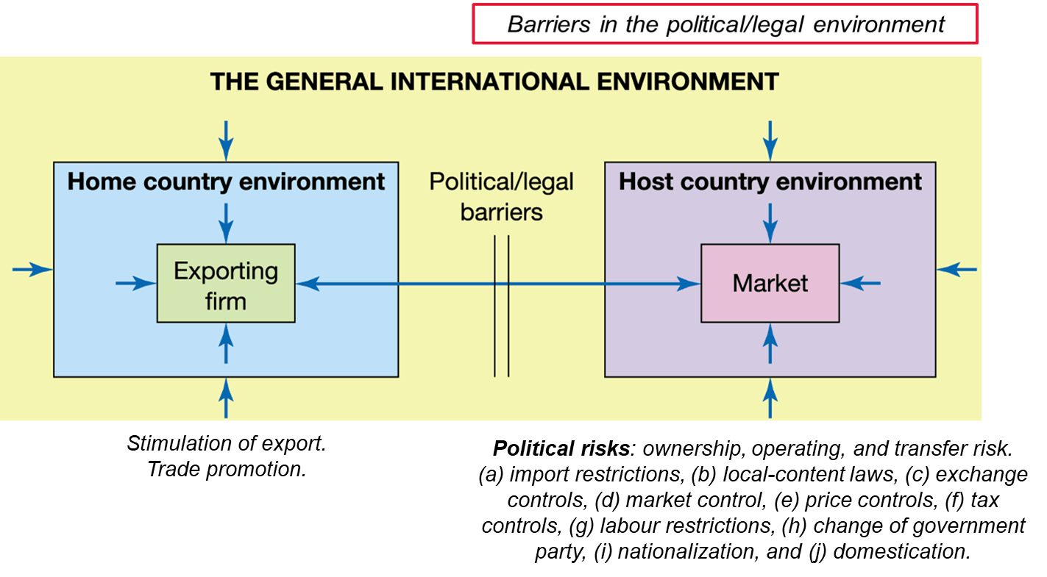
- Home country: Nederland
- Host country: het land waar je het product wilt verkopen
- Wat zijn de politieke risico’s:
  - Eigendom
  - Besturing: Welke eisen worden gesteld aan je machines? veiligheid
  - Overdrachtsrisico’s
  - Invoerbeperkingen: In hoeverre wordt er aan de douane gecontroleerd?
  - Lokale contactwetten
  - Uitwisseling van controles: In hoeverre wordt de markt gecontroleerd door de overheid? Prijscontrole door de overheid
  - Belastingcontroles
  - Arbeidsbeperkingen
  - Verandering van de regeringspartij: Wie is de president? Hoe vaak wisselt dit?
  - Nationalisatie
  - Adaptie aan de andere cultuur

Handelbelemmeringen (barriers) (TENTAMEN): (LEERDOEL)
- Tarieven:
  - Specifiek: voor bepaalde producten
    - Vaak voor consumentenelektronica, auto’s
  - Ad valorem: een percentage belasting afhankelijk van de waarde van de goederen
  - Discriminerend: tarieven op goederen uit een bepaald land
    - De WTO vindt dit niet fijn, zij willen elk land hetzelfde behandelen
- Geen handelstarieven belemmeringen:
  - Quota: beperking van de hoeveelheid van een product dat een land kan binnenkomen of verlaten (Import- en exportquota)
    - Er wordt gekeken naar de aantallen
  - Embargo’s: een volledig verbod op de handel in een of meer producten met een bepaald land
    - Bijvoorbeeld: wapens, onderdelen voor het maken van wapens
  - Administratieve vertragingen: bureaucratische regels/ controles ontworpen om de snelle stroom van invoer naar een land te belemmeren
    - Bijvoorbeeld: kwaliteitscontroles op tomaten die naar een ander land gaan
  - Vereisten voor lokale inhoud: een gespecificeerde hoeveelheid van een product/ dienst wordt geleverd door binnenlandse producenten
    - Het kan per land verschillen welke eisen er worden gesteld

Aanpakken van politieke risico's:
- Politieke risico's worden aangepakt door het opbouwen van relaties met de verschillende stakeholders van het bedrijf:
  - Overheid (lobbyen, corruptie/ omkoping)
  - Klanten
  - Werknemers
  - Lokale gemeenschap
- Over het algemeen: maak zo snel mogelijk deel uit van een netwerk.

Wat is protectionisme?
Je hebt het voor het eigen land beter voor. Je wilt bijvoorbeeld dat alle buitenlandse bedrijven ook Duits praten.

EU-protectionisme:
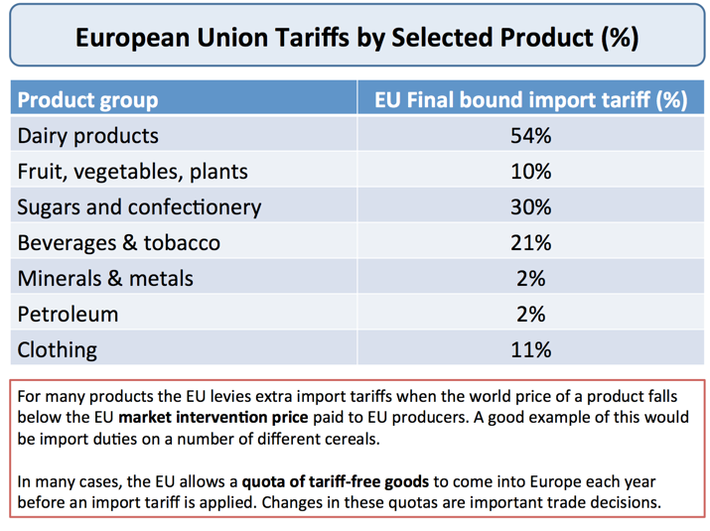
- Zuivel staat bovenaan door het melkquotum, want er werd meer melk geproduceerd dan dat nodig was. Om de lokale productie te kunnen verkopen, moeten deze producten aantrekkelijker zijn dan de productie uit andere landen.
- Artikel:
  - Wat er ook speelt, als een land heel globaal is of heel protectionistisch, heeft dat vaak te maken met de landbouw en het is dan ook in de landbouw terug te zien.

Beïnvloedt globalisatie protectionisme? (LEERDOEL hoe beïnvloedt globalisatie protectionisme?)
- Verschillende redenen waarom overheden hun binnenlandse voedselmarkt willen beschermen:
  - Importconcurrentie kan leiden tot werkloosheid en inkomensverlies binnen deze sector.
  - ‘Zorgen voor een hoge voedselkwaliteit’.
  - Vermijd import van (wereld) pieken in de voedselprijzen en volatiliteit (= de mate waarin de koers van een financieel product (aandeel, obligatie, valuta, etc. schommelt) van internationale voedselmarkten vanwege wereldwijde marktintegratie.
  - Het traditionele plattelandsleven ondersteunen.
  - Te extreme ontvolking van het achterland vermijden.
  - De zelfvoorziening van een land en daarmee een stabiele nationale voedselvoorziening waarborgen.
- De belangrijkste bevindingen van het artikel:
  - Globalisering zet beleidsmakers ertoe de bescherming van de landbouw te vergroten.
    - Economische, sociale en politieke globalisering heeft de landbouwsteun verhoogd. Dit zijn de drie dimensies van algemene globalisering.
  - Landbouwsteun verhoogt het aandeel van de plattelandsbevolking en het aandeel van de werkgelegenheid in de landbouw in de totale werkgelegenheid.
  - Geen duidelijk patroon dat het globaliseringseffect op landbouwsteun van grootste belang verschilt tussen landen met een hoog, midden en laag inkomen.
  - De globaliseringseffecten zijn in principe vrij vergelijkbaar voor alle soorten grondstoffen.

Het maakt niet in welke ontwikkeling het land zich bevindt, landbouw heeft altijd de grootste invloed

Protectionisme: How to make America Grate (= dat Amerika weer status krijgt)
(TENTAMEN: Waarom heft Trump importtarieven: voor de werkgelegenheid, er komen zo minder producten van buiten, maar de mensen moeten het binnen Amerika zien te verkrijgen, waardoor er meer werkgelegenheid is voor de Amerikanen)
- Motivaties ten gunste van het protectionisme van Trump (= standpunten VOOR het protectionisme):
  - Reactie op import ’dumping’
  - Reactie op chronische handelskloof/-conflicten
  - Bescherming van de medewerkers
  - Bescherming van jonge sectoren
  - Belangrijke politieke en strategische industrieën beschermen
  - Extra inkomsten genereren voor overheden met begrotingstekorten
  - Het houden van verkiezingspromisis, wat de steun en geloofwaardigheid bij de volgende verkiezingen verhoogt
- Tegenargumenten:
  - Risico op vergelding (=handelsoorlog)
  - Marktverstoring
  - Hogere prijzen voor consumenten
  - Regressief effect op inkomensongelijkheid
  - Invoercontroles omzeilen
  - Hogere kosten voor exporteurs
  - Een daling van de productie, waardoor de werkloosheid toeneemt
OW 1.3
Hoe meet je economische ontwikkeling? (LEERDOEL)
- GDP = BBP = bruto binnenlands product
  - Waarde van alle goederen en diensten geproduceerd door een land
  - Omvat alleen binnenlandse productie
  - Verenigde Staten heeft de hoogte score
- GNP = BNP = bruto nationaal product
  - Vergelijkbaar met het bbp
  - Omvat binnenlandse productie + internationale activiteiten
  - Minus inkomsten verdiend in de binnenlandse economie door niet-inwonende werkenden van het land
  - Verenigde Staten heeft de hoogte score
- HDI = HDI = index voor menselijke ontwikkeling
  - Meet de ontwikkeling van een land aan de hand van de statistieken van de levensverwachting, het opleidingsniveau en het inkomen per hoofd van de bevolking
  - Noorwegen, Ijsland, Australië, Nederland, Scandinavië hebben een hoge score

Minst ontwikkelde landen:
- Kenmerken van laag-ontwikkelde en hoog-ontwikkelde landen:
  - Human assets: spaargeld
    - Inschrijving middelbare school
    - Ondervoeding
    - Moedersterfte
    - Volwassen geletterdheid
    - Kinderen onder vijf sterfte
  - Economic vulnerability: economische kwetsbaarheid
    - Bevolking
    - Afgelegen
    - Export concentratie
    - Slachtoffers van natuurrampen
    - Aandeel van landbouw en visserij
    - Aandeel van de bevolking in kustgebieden
    - Instabiliteit van uitvoer
    - Instabiliteit van de landbouw
  - Income per capita
- Voorbeelden laag-ontwikkelde landen:
  - Latijn-Amerika en de Carribean
  - Afrika
  - Azië
  - Oceanië

De definitie van de minst ontwikkelde landen:
- Definitie LDC: lage-inkomenslanden die worden geconfronteerd met ernstige structurele belemmeringen voor duurzame ontwikkeling
- Identificatie criteria LDC:
  - BNI per hoofd van de bevolking
  - Human Asset Index (HAI)
  - Economische kwetsbaarheidsindex (EVI)
- Beoordeling LDC:
  - Lijst van LDC's die driejaarlijks zijn bezocht door de Commissie ontwikkelingsbeleid (CDP)
  - Momenteel staan er 47 landen op de lijst van LDC’s
- Maatregelen ten gunste van de LDC:
  - Exclusieve toegang tot specifieke internationale ondersteuning op het gebied van handel, ontwikkelingshulp en algemene ondersteuning

Landen met een ontwikkelde economie:
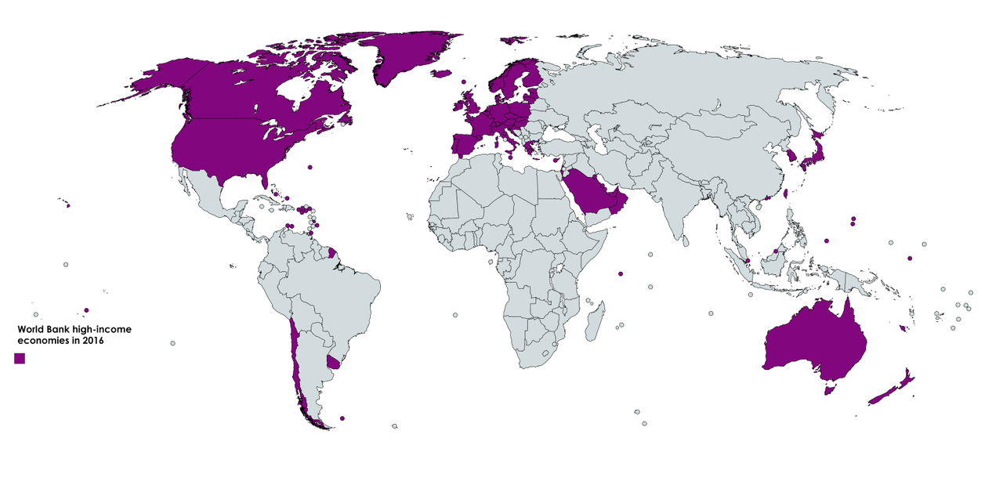
Canada, Groenland, Verenigde Staten, Chili, Noorwegen, Zweden, Finland, Letland, Polen, Duitsland, Nederland, Luxemburg, Frankrijk, Spanje, Portugal, Verenigd Koninkrijk, Ierland, Saoedi-Arabië, Australië, Japan, Zuid-Korea, Nieuw-Zeeland

Wat wordt bedoeld met ‘regionale economische integratie’ en wat zijn de gevolgen? (LEERDOEL)
- Regionale economische integratie = een proces waarbij buurlanden een overeenkomst sluiten om de samenwerking te verbeteren
- Maak gebruik van gemeenschappelijke instellingen en regels
- Doel: bredere sociaal-politieke, economische en veiligheidsdoelstellingen bereiken (LEERDOEL de gevolgen)
- Een van de belangrijkste economische ontwikkelingen sinds de Tweede Wereldoorlog
- Verschillende niveaus van integratie

Verschillende niveaus van economische integratie in regionale markten:
- Economische unie: harmonisatie van economisch beleid
  - Meest ontwikkelde vorm: economische integratie
- Gemeenschappelijke markt: factor mobiliteit
  - Vervoerafspraken maken door middel van EUR1-document, door dit document kan je door ieder land doorrijden, zonder te stoppen
- Douane-unie: gemeenschappelijk buitenlands handelsbeleid
  - Bijvoorbeeld: zomaar de grens over kunnen gaan zonder beveiliging
- Vrijhandelszone: vrijhandel tussen leden
De Europese wetgeving is belangrijk en overstijgt de factoren altijd!
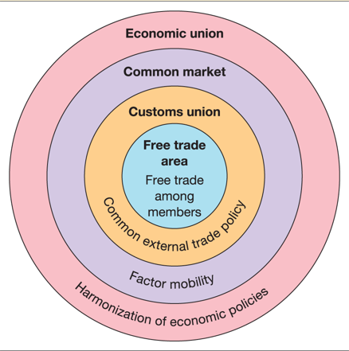
Voordelen EU voor Nederland:
- Vrede
- Welvaart
- Investeringsklimaat
- Praktische voordelen, zoals ver kunnen reizen, studeren in Europa
- Grensoverschrijdende problemen; kunnen makkelijker worden aangepakt
- Agentschappen; kennis over een bepaald onderwerp

Kosten EU voor Nederland:
- 400 euro per persoon per jaar

Nadelen EU voor Nederland:
- Kosten lidmaatschap
- Verlies van soevereiniteit (= het vermogen van het land om zijn eigen zaken te regelen)
- Controle munteenheid; verliest eigen munt
- Argumenten in de discussie; voor- en nadelen zijn niet voor iedereen hetzelfde

Verschillende economische systemen:
- Economische systemen bepalen:
  - Wat te produceren, hoe te produceren, hoeveel te produceren en wie de output van productie ontvangt.
- Socialisme versus kapitalisme versus communisme
- Geplande economie versus markteconomie
- Gemixte economie

Kapitalisme (LEERDOEL wat is een markteconomie en wat zijn de effecten?):
- Vraag en aanbod bepalen de prijs en de productie
- Vrijheid om geld te verdienen en om geld uit te geven
- Meer geld willen is de stimulans om te werken
- Privébezit
- Er is geen puur kapitalistisch land

Socialisme (LEERDOEL wat is een markteconomie en wat zijn de effecten?):
- Belangrijkste waarde: gelijkheid
- Geplande/opdrachteconomie
  - Productie en toewijzing van goederen worden bepaald door een centrale autoriteit (de staat), in plaats dat het bepaald wordt door vraag en aanbod
- Om gelijkheid te bereiken, is samenwerking en een sterke gemeenschap nodig
- Gemeenschappelijk eigendom (iedereen werkt voor het grotere goed van de gemeenschap)
  - Staatseigendom

Communisme (LEERDOEL wat is een markteconomie en wat zijn de effecten?):
- Het volgende niveau van socialisme zou communisme zijn
- Het bestaat niet echt in het echte leven
  - Zogenaamde communistische landen zijn eigenlijk socialistisch
- Hier hoeft de staat niet eens te bestaan

4 typen economische systemen:
- Traditionele economie: gebaseerd op cultuur en rituelen
- Command (= opdrachteconomie): berust op de overheid die alle economische beslissingen maakt
- Markteconomie: klantkeuzes bepalen hoe industrieën en financiële markten opereren
- Mixed economie: gelimiteerde invloed van de overheid, er worden ook vrije markt concepten gebruikt

Economische transformatie naar een markteconomie (LEERDOEL):
- Deregulering
  - Minder planning en commando door de overheid
  - Prijscontroles verwijderen
- Toename van privatisering
  - Minder eigendom van de staat
  - Nieuwe particuliere eigenaren
- Legale systemen
  - Vereist: wetten ter bescherming van het privévermogen (dus geld)
  - Volgens een contract te werk gaan wordt aangeboden

Implicaties van het economische systeem voor managers:
TENTAMEN: BRIC-landen krijg je vragen over, ze zijn potentieel het grootste
BRIC: Brazilië, Rusland, India, China
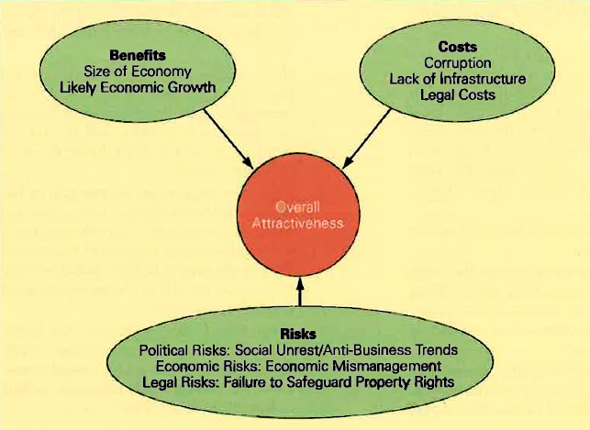
- Voordelen: omvang van de economie, waarschijnlijke economische groei
- Kosten: corruptie, gebrek aan infrastructuur, juridische kosten
- Risico's:
  - Politieke risico's: sociale onrust/ anti-zakelijke trends
  - Economische risico's: economisch wanbeheer (=management is niet goed op economisch vlak)
  - Juridische risico's: mislukking van het waarborgen van eigendomsrechten
OW 1.5
Emerging markten (LEERDOEL): opkomende markten

Opkomende (=emerging) markten:
- China
- Polen
- Indonesië
- BRIC-landen: Brazilië, Rusland, India, China

Duitsland is een stabiele markt en dus geen opkomende (=emerging) markt
Aantrekkelijkheid van opkomende markten ten opzichte van de andere landen:
- 74% wereld land massa
- 81% wereldpopulatie
- 37% wereld bruto binnenlands product
- 31% wereldmarktkapitalisatie

Aantrekkelijkheid van opkomende markten:
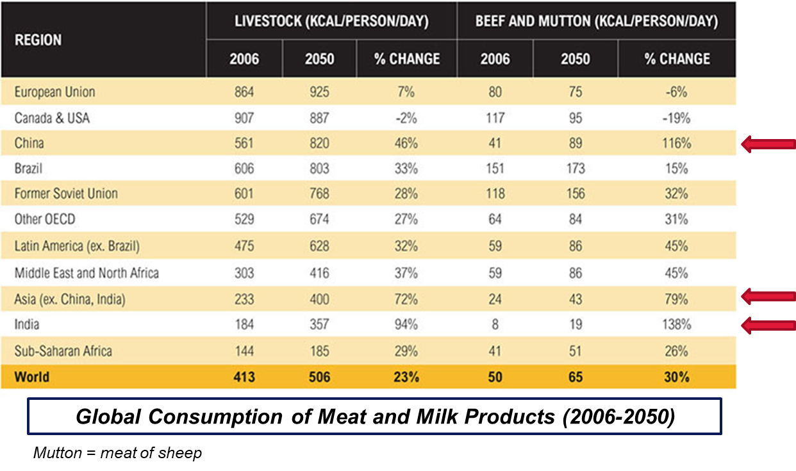

Groei BBP opkomende markten (schatting 2018):
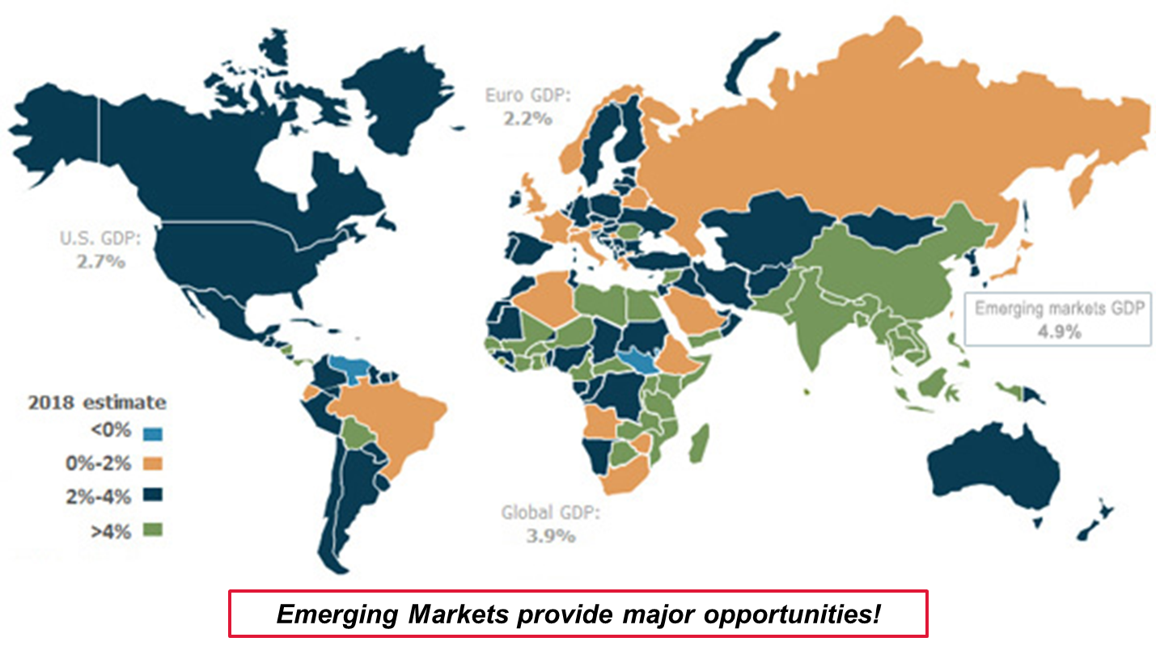

BBP-groei van opkomende markteconomieën (voorspelling 2019) (TENTAMEN India, China, Filipijnen, Indonesië):
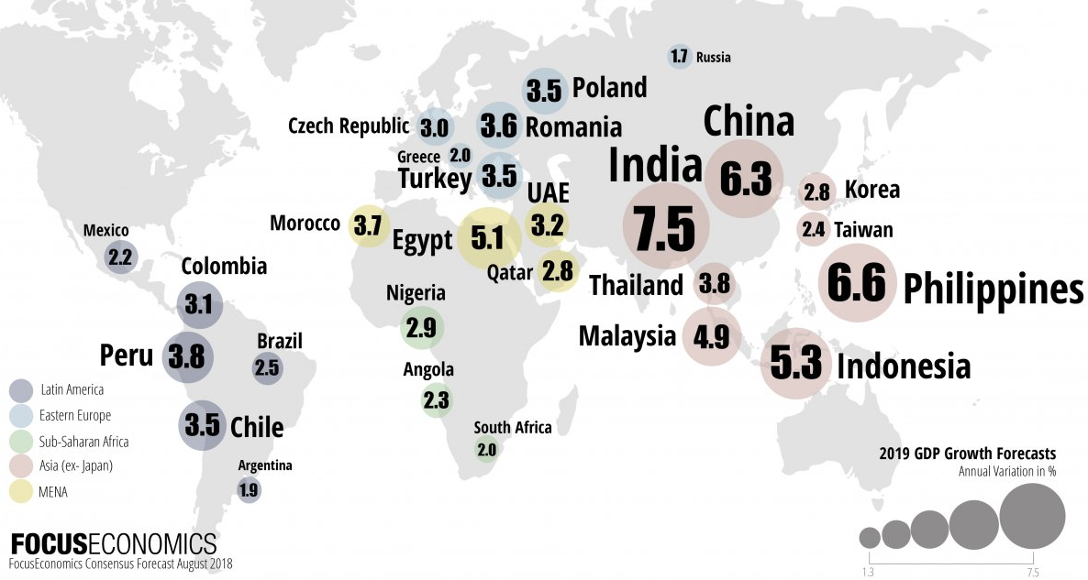
- India is de sterkst groeiende economie
- India is het meest interessant om te investeren = juist
- India is het meest kansrijk om te investeren = onjuist

Markttoegangsstrategieën in opkomende markten (BRIC): (TENTAMEN wat zijn de voor- en nadelen van de emerging markets open vraag)
- BRIC-landen zijn aantrekkelijk, vanwege: (LEERDOEL)
  - Hoge economische groeicijfers
  - Enorm marktpotentieel (bijvoorbeeld bevolkingsgroei)
- BRIC-landen zijn onaantrekkelijk, vanwege: (LEERDOEL)
  - Lage economische vrijheid
  - Hoog niveau van corruptie (bijvoorbeeld bureaucratieën, onderontwikkelde juridische systemen)
- BRIC-landen:
  - Voordeel: er liggen veel kansen
  - Nadeel: er kan ook veel misgaan
- Doel van het onderzoek: 'welke strategieën voor markttoetreding worden door buitenlandse bedrijven in deze landen geprefereerd en hoe verhouden deze strategieën zich tot marktsucces?'
- De institutionele theorie onderstreept de belangrijke invloed van juridische, politieke, economische en culturele factoren bij de keuze van markttoegangsstrategieën en marktsucces. (LEERDOEL welke markttoegangstrategieën zijn voor buitenlandse bedrijven te gebruiken wanneer beginnen in opkomende markten?)
  - Activiteitsmodus: Welke waarde-activiteiten worden naar het buitenland overgedragen?
  - Eigendomsmodus: Gebruik van hiërarchische formulieren of eigendom delen met lokale partners?
  - Vestigingsmodus: Kiezen tussen overnames of greenfield-investeringen? (=directe buitenlandse investering waarbij een bedrijf activiteiten in een ander land vestigt)
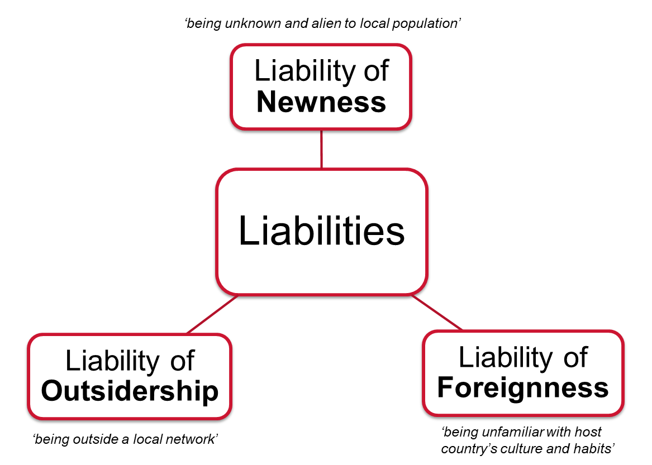
- Afbeelding:
  - Liabilities of newness: aansprakelijkheid van nieuwkomelingen
  - Liabilities: risico, aansprakelijkheid
  - Liability of outsidership: aansprakelijkheid van buitenstaanders
  - Liability of foreignness: aansprakelijkheid van vreemdelingen
- Verschillende belangrijke bevindingen in dit artikel: (TENTAMEN, meerkeuzevraag welk van deze landen kun je het beste een joint venture vestigen BRIC-landen)
  - Buitenlandse bedrijven geven de voorkeur aan zowel lokale productiefaciliteiten (Brazilië en China) als exportactiviteiten (Rusland en India).
  - Vestigingen van joint ventures (=samenwerkingsverband tussen 2 bedrijven die samen een nieuw bedrijf opzetten) hebben de voorkeur in de BRIC-landen, behalve China (100% dochterondernemingen).
  - Buitenlandse bedrijven geven de voorkeur aan greenfield-investeringen (=directe buitenlandse investering waarbij een bedrijf activiteiten in een ander land vestigt) boven acquisities (= verwerven van nieuwe klanten en opdrachten) in de BRIC-landen.
  - De oprichting van een buitenlandse productiefaciliteit heeft een aanzienlijk positief effect op het marktsucces in de BRIC-landen.
  - Hoe langer een bedrijf actief is in de BRIC-landen, hoe hoger het marktsucces dat het behaalt.
  - Buitenlandse bedrijven behalen het grootste marktsucces in India en behalen het laagste marktsucces in China.

Een stijgende koffiecultuur in China:
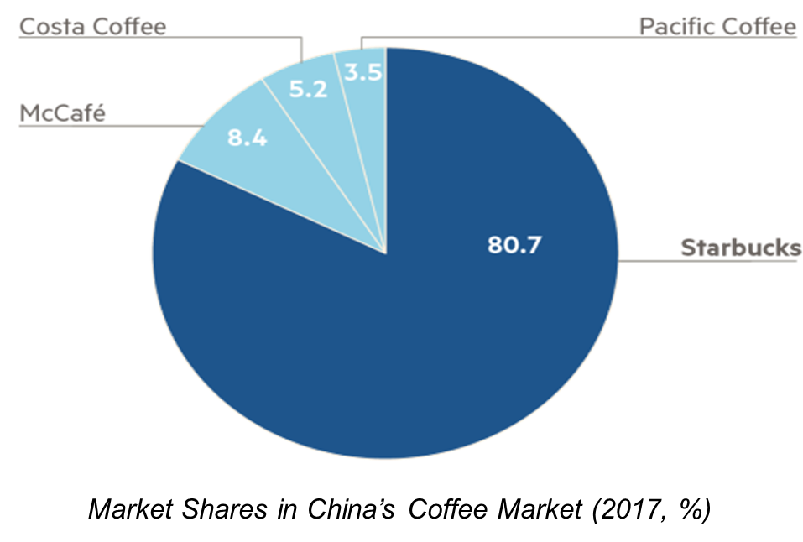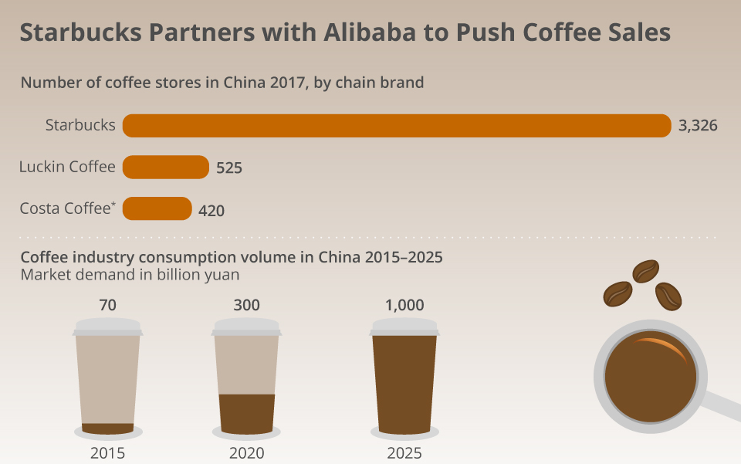
- Verschillende factoren die de opkomst van de Chinese koffiecultuur kunnen verklaren: (TENTAMEN)
- Convergentie met internationale normen en trends in vooraanstaande Chinese steden
  - Convergentie = gebruiken van andere regio’s overnemen

  - Voorbeelden trends in vooraanstaande Chinese steden:
    - Toegenomen expatpopulatie (=iemand die voor zijn werk in het buitenland verblijft) in China
    - Verhoogde Chinese mobiliteit (studenten) en toerisme
- Retailtransformatie en veranderende consumentenvoorkeuren.
- Jongere generaties zijn op zoek naar nieuwheid en zijn op zoek naar ervaring.
- Mogelijke kansen en uitdagingen:
  - Aanhoudende groei van de koffieconsumptie in China (tenminste tot 2025).
  - Beëindiging van samenwerkingsverbanden met lokale, Chinese bedrijven.
  - Consolidatie (=samenvoeging) van de positie als ambitieus merk en de vraag naar premium prijzen voor koffie (Starbucks).
  - Worden de organisatorische uitdagingen te groot voor bedrijven als Starbucks? (bijvoorbeeld vraagaanbod, bouwen, beheren en beheren van koffiewinkels, beheer van de Chinese franchises)
  - Groeiende (maar traag groeiende) vraag in steden
  - Ingang van concurrenten met lagere koffieprijzen.
- Drie aanbevelingen voor bedrijven die willen internationaliseren in opkomende markten: (LEERDOEL wat zijn de lessen die bedrijven hebben geleerd?)
  - Cultuur: de cultuur heeft tijd nodig om te vestigen en is niet geografisch constant maar varieert van locatie tot locatie (tip: benchmarking (=vergelijking) van lokale concurrenten).
  - Partnerschappen: partnerschappen zijn nuttig in de vroege stadia van internationalisering, maar voorkomen controle nadat de keten in een land is gevestigd ('exit'-strategie).
  - Segmentatie: verschillende segmenten beginnen zich te ontwikkelen als een markt, die soms de positie van merken en bedrijven verandert (aanpassing van het bedrijfsmodel kan nodig zijn).
OW 1.6
Outsourcing: (=het uitbesteden van activiteiten) (TENTAMEN: 2 meerkeuzevragen en 1 open vraag)
- Voordelen:
  - Kostenbesparingen
  - Het vermijden van overheidsvoorschriften, want je kunt het zelf regelen
  - Verbeterd beheer van uitbestede functies
- Risico’s:
  - Vereist constant toezicht
  - Beveiligingsrisico’s
  - Negatief publiek impact op de relaties

Backsourcing: Uitbestede activiteiten in eigen huis terugroepen. Dus teruggaan naar de activiteiten zelf uitvoeren.
- Twee hoofdredenen: (TENTAMEN: wat zou een mogelijke reden zijn dat ze het terughalen? A.d.h.v. een casus. Kies dan 1 van 2 onderstaande beweringen)
  - Bedrijven ervaren outsourcing als falen en backsourcing wordt gezien als een oplossing om outsourcingproblemen te corrigeren.
  - Externe of interne wijzigingen kunnen bedrijven motiveren om activiteiten te back-sourcen om te reageren op nieuwe kansen die door deze wijzigingen worden gecreëerd.
- Backsourcing is een moeilijk proces, omdat veel bedrijven vastzitten aan een outsourcingpad (‘padafhankelijkheid’ en ‘verzonken kosten’).

Factoren die fouten bij uitbesteding verklaren: van uitbesteding naar backsourcing (LEERDOEL waarom kunnen bedrijven beslissen om van outsourcing naar backsourcing te gaan?)
- Outsourcing kan duurder zijn dan verwacht
- Verkopers kunnen zich te opportunistisch (=voordeel willen halen uit een bepaalde situatie) gedragen (SLA: Service Level Agreement: cruciaal voor alle afspraken, bijv. wat je aan service verwacht? Hoe pak je het op als het misgaat?)
- Slechte service van leveranciers
- Onvolledige outsourcingcontracten
- Externe veranderingen (bijv. economische crisis)
- Interne wijzigingen (bijv. de komst van nieuwe leidinggevenden)

Padafhankelijkheid, breken en creatie (TENTAMEN: waarom is het zo moeilijk om te backsourcen? Door pathdependence, als je van outsourcen af wilt, dan kost dit veel geld, of je moet in huis veel dingen regelen om het weer voor elkaar te krijgen)
- Padafhankelijkheid (=huidige pad): “we gaan door met activiteiten uitbesteden, ook al zijn de kosten hoger dan de baten’
- Padbreken (=veranderproces): “onze huidige outsourcing strategie werkt niet. We moeten iets doen om de huidige strategie om te draaien”
- Pad creatie (=nieuwe pad): “we zullen het contract eindigen en uitbestede activiteiten terugroepen naar huis”

Logistiek wordt vers:
- De vraag naar vers voedsel door consumenten neemt toe:
  - Verhoogd aanbod van vers voedsel door retailers.
  - Consumenten willen dagelijks meer kleinere maaltijden eten die vers voedsel bevatten.
  - Consumenten eisen dat vers voedsel naar hen toe komt via online bestellen en mobiele bezorging. Dit kan zelfs meerdere keren gedurende de dag plaatsvinden.
- De belangrijkste attribuut voor consumenten om tot aankoop van levensmiddelen over te gaan is versheid (1) (TENTAMEN), daarna kwaliteit (2), daarna duurzaamheid (3), daarna gezondheid (4), daarna organisch, o.a. biologisch (5), daarna antibiotica-vrij (6), daarna GMO-vrij (7), daarna de oorsprong ligt landelijk (8).
- Logistieke problemen: (LEERDOEL welke impact heeft de stijging in verse voedingsmiddelen voor de logistiek?)
  - Verhoogde snelheid van verse voedingsproducten leidt tot meer frequente aanvulling op een dagelijkse basis.
  - Belangrijke consequenties voor producenten, magazijnen, leveranciers van koudeopslag, exploitanten van distributiecentra en logistieke dienstverleners.
  - Leveringen veranderen van ‘naar de winkel’ in ‘aan de deur van de consument’.
  - Toegenomen belang van voedselveiligheid tijdens de productie, opslag en transport van vers voedsel.
  - Er moeten meerdere temperatuurzones worden aangelegd voor verschillende soorten vers voedsel in bijvoorbeeld distributiecentra.
  - Realtime (= steeds updaten naar nu) temperatuurbewaking is cruciaal omdat de ‘versheid’ van vers voedsel cruciaal is.
- Hoe kan IT helpen?
  - Service:
    - Monitoring en controle:
      - Beheer op afstand van de omgevingsomstandigheden tijdens het transport en beheer op afstand van voertuigen zonder bestuurder
      - Dynamisch beheer en optimalisatie van dockdeurplanning (=planning met een koppeling tussen planning en wanneer het klaar moet zijn)
    - Optimalisatie:
      - Energieverbruik van voertuigen
  - Applicaties:
    - Communicatie:
      - Connectiviteit met netwerk
      - Connectiviteit tussen voertuigen
    - Opslag en ophalen
      - Gegevens bijhouden
      - Aggregatie (=samenvoegen)
    - Data-analyse en beslissing
  - Sensoren en apparaten:
    - Verse sensoren:
      - Temperatuur, druk, vochtigheid
    - Locatie sensoren:
      - Plaats, status, tijd
    - Ingesloten processors:
      - Microprocessors, microcontrollers, besturingssystemen aangepast aan het niveau per stuk
  - Infrastructuur en platformen:
    - Internettoegang en connectiviteitsinfrastructuur
      - Stamgegevens beheerd over vlooteenheden, DC's, winkels
    - Gegevensaggregatie (=samenvoeging) en opslag
      - Om voorspellende modellen mogelijk te maken

De (wereldwijde) voedselvoorzieningsketen:
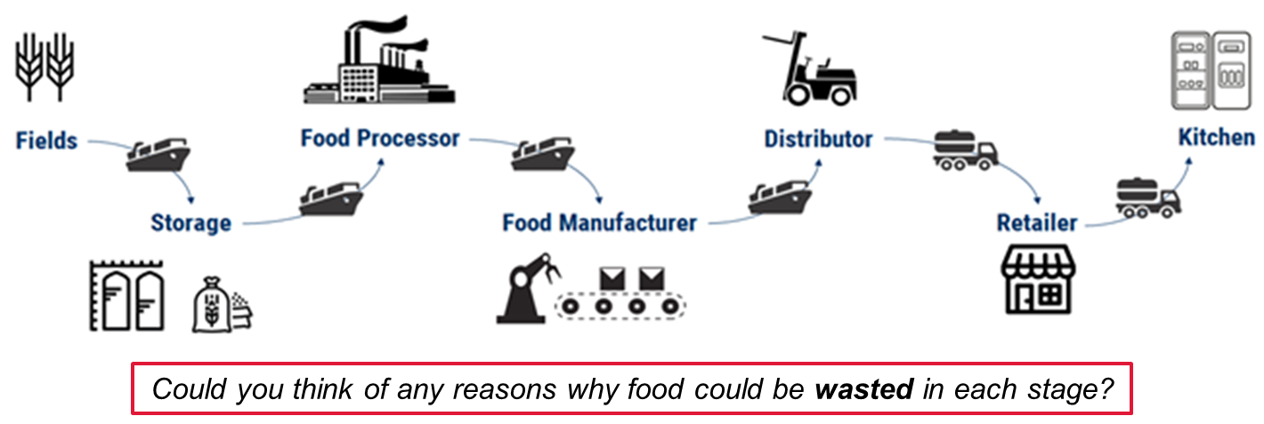
- Op al deze plekken kan verspilling plaatsvinden

Voedselverspilling: (TENTAMEN in welk land wordt vooral bij de consumptie of bij de productie veel verspild) Productie = Zuid-Azie, Consumptie = Noord-Amerika en Oceanië
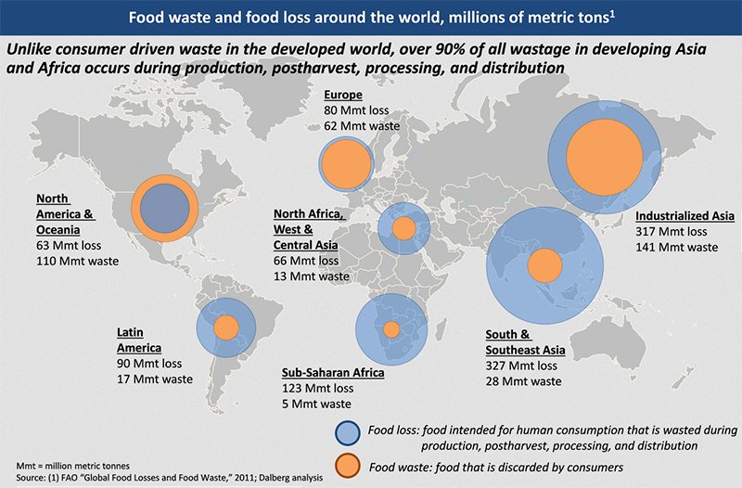
- Hoe meer een land is ontwikkeld, hoe meer consumenten zélf voedsel verspillen.
- In armere landen weten voedselproducenten niet zo goed hoe ze tijdens het productieproces voedselverspilling moeten tegengaan.

Vermindering van voedselverlies: (LEERDOEL hoe kunnen bedrijven voedselverlies en voedselverspilling verminderen?)
- De eerste (‘productie’) en laatste fasen (‘distributie’ en ‘consumptie’) van de voedselvoorzieningsketen (FSC) leveren de grootste bijdrage aan het voedselverlies, de voedselverspilling en aan de uitputting van de natuurlijke hulpbronnen.
- 'Voedselverlies' verwijst naar een afname in de massa of in de kwaliteit van het voedsel.
- 'Voedselverspilling' verwijst naar voedsel dat voor of na de vervaldatum wordt weggegooid of is bedorven.

Financiële voordelen voor bedrijven bij het verminderen van FLW (=voedselverlies en verspilling):
Aangegeven in: Investering opbrengst
- Afval meten imperfecte producten verkopen
  - Want: vroeg in de keten fouten eruit halen, zorgt dat je kosten voorkomt, doordat het product uit de productie wordt gehaald en activiteiten op dit product dus niet meer plaatsvinden, dus ook geen kosten geven.
- Training van het personeel nieuwe producten maken
- Verbetering van het voorraadbeheer vermindering van de kosten voor het afvalbeheer
- Veranderen van de verpakking vermijden van voedselkosten die niet worden verkocht
- In de voeding is dit 1:14. Dus 1 dollar investeren, levert 14 dollar.

OW 1.7
Ethische uitdagingen:
- Ethisch gedrag in bedrijven bestaat uit 4 componenten (LEERDOEL):
  - Ethiek: wat maatschappelijk als juist/onjuist wordt ervaren
    - Internationaal is dit moeilijker, omdat de ethische normen per land kunnen verschillen
  - Maatschappelijk verantwoord ondernemen
  - Duurzaamheid
  - Bestuur
- Alle componenten komen aan bod tijdens je studies
- Ethische uitdagingen in internationaal zakendoen:
  - Do’s en don’ts in Saoedi-Arabie:
    - Sterke scheiding tussen mannen en vrouwen
    - Stuur een man die namens het bedrijf naar Saoedi-Arabië gaat
      - Niet mogelijk? Vrouw moet een lange zwarte overjas en soms een hoofddoek dragen
  - Vraag: zou je zakendoen in Saoedi-Arabië terwijl zij de gelijkheid tussen mannen en vrouwen niet accepteren? (LEERDOEL hoe denk jij over deze uitdaging?)

Schendingen van intellectuele eigendommen:
- Intellectuele eigendomsrechten: wettelijke claim waardoor eigendommen van bedrijven of personen worden beschermd tegen ongeoorloofd gebruik door andere partijen
  - Buiten Europa is dit niet te claimen. Men moet dus weten waar (bij welke partij in welk land) dit wel zou kunnen

Ethische uitdagingen in het internationale bedrijfsleven: (LEERDOEL)
- Omkoperij: aanbieden, geven of ontvangen van iets van waarde om iemand te beïnvloeden (vrij gebruikelijk in bepaalde landen, bijvoorbeeld in Azië en Afrika)
- Corruptie: machtsmisbruik om persoonlijke doelen te bereiken
  - Welk land werd in 2018 het meest corrupt bevonden door de Corruption Perceptions Index? = Somalië (1) Rusland (2)
  - Welk land was het minst corrupt door deze index in 2018? = Zweden en Finland (gelijke scores)

Waarom zou een bedrijf ethisch verantwoord zijn?
- Het is gewoon het juiste om te doen
- Het wordt vaak voorgeschreven in de wet- en regelgeving. Het overtreden van de wet- en regelgeving heeft juridische consequenties
- Het wordt geëist door klanten en overheden
- Bedrijven die ethische blunders plegen, trekken ongewenste aandacht van opinieleiders en de nieuwsmedia
- Ethisch gedrag is een goede zaak, wat leidt tot een verbeterd bedrijfsimago en verbeterde verkoopvooruitzichten

